Eléments de repères

La loi n° 2018 – 771 du 5 septembre 2018 « Pour la liberté de choisir son avenir professionnel » visant à promouvoir l’apprentissage, modifie en profondeur le paysage de la formation professionnelle sur fond de transformation de cette voie d’enseignement à compter de la rentrée 2019. Avec la généralisation de l’apprentissage en EPLE, plusieurs formes de mixité pourront désormais coexister : une mixité des publics, c’est-à-dire l’accueil d’apprenants de différents statuts - élèves, apprentis, stagiaire de la formation continue au sein d’une même structure, et une mixité des parcours à savoir une alternance de périodes de formation sous statut scolaire puis sous apprentissage ou inversement.

CADRE RÉGLEMENTAIRE DE L’APPRENTISSAGE
Inscrit dans un cadre réglementaire régi par le code du travail, l’accueil d’un apprenti au sein d’un EPLE s’appuie sur des actes légaux, notamment le contrat de travail tripartite impliquant l’entreprise, l’apprenti et le centre de formation.
L’apprenti et son contrat de travail
Les principales dispositions réglementaires sont les suivantes :
- contrat de travail salarié de 35 heures par semaine ;
- congés payés de 5 semaines par an ;
- obligation pour l’apprenti, de travailler pour son employeur, de suivre la formation et de s’inscrire à l’examen ;
- durée du contrat variable de 6 à 36 mois dont a minima 25 % de temps de formation :
l'article D643-8 du code de l'éducation précise pour le BTS :
"La durée de la formation dispensée en centre de formation d'apprentis ou en section d'apprentissage, nécessaire à la préparation du brevet de technicien supérieur par la voie de l'apprentissage, est au moins égale à 1 350 heures. Cette durée peut être réduite ou allongée dans les conditions prévues par le code du travail. En cas de réduction de la durée du contrat d'apprentissage à un an, cette durée de formation ne peut être inférieure à 675 heures."

PENSER ET ORGANISER EN AMONT LA MIXITÉ DES PUBLICS
L’entreprise est partie prenante de la formation, de sa conception (contenus, modalités, rythme de l’alternance…) à sa mise en œuvre opérationnelle.
L’alternance
La mixité des parcours nécessite une ingénierie de formation pour définir le degré d'individualisation et une ingénierie pédagogique pour spécifier les méthodes pédagogiques, la progression, les modalités de formation.
Intégrer l’apprenti dans le groupe classe
En matière d’organisation, il est recommandé de prévoir, au retour d’une période en entreprise, un « SAS » permettant à l’apprenti de faire la transition entre le vécu en entreprise et des contenus plus théoriques dispensés en établissement en vue d’un parcours intégrant les deux lieux de formation.
Dans le cadre de la mixité des publics, il convient aussi de s’interroger sur les facteurs de cohésion du groupe classe et de veiller, par les choix organisationnels opérés, à intégrer les apprentis à la vie de l’établissement en les associant à des événements culturels, sportifs ….
Concevoir l’ingénierie de formation
Dans la confection du calendrier d’alternance, il convient de limiter les effets secondaires entre les deux durées d’alternance élèves – apprentis. En effet, les durées réglementaires de présence en centre de formation ou en lycée imposent une ingénierie de formation spécifique aux apprentis.
L’apprentissage mise sur la complémentarité de l’entreprise et de l’établissement en matière de formation professionnelle. L’atteinte de certains objectifs du référentiel est confiée au maître d’apprentissage dans son rôle de formateur. Cependant, les domaines généraux ne sont pas suffisamment associés : il appartient donc à l’EPLE de combler le différentiel horaire (32 heures pour les scolaires contre 35 heures pour les apprentis) par un complément horaire en enseignement général
(Voir exemple de calcul de répartition horaire hebdomadaire).
Points de vigilance et contraintes d’ordre organisationnel
Négocié avec l’entreprise, la confection du calendrier d’alternance suppose de faire des choix. On pourra par exemple :
- commencer l’année scolaire et un cycle par une période de formation en centre de façon à fédérer le groupe classe apprentis - élèves ;
- faire concorder, dans la mesure du possible, stage entreprise et périodes en entreprise ;
- caler une période en entreprise en amont et en aval d’un congé scolaire de façon à lisser ou rapprocher, autant que faire se peut, les rythmes d’alternance des apprenants;
- placer à un instant T une période en entreprise au regard d’une période certificative moindre ;
- organiser quatre semaines de formation en mai de l’année d’examen pour l’ensemble des apprenants de façon à les remobiliser en vue des épreuves certificatives ponctuelles.
(Voir annexe : exemples de calendriers d’alternance)

METTRE EN ŒUVRE LA MIXITÉ AU SEIN DE LA CLASSE
L’accueil d’apprentis nécessite une importante réflexion pédagogique en amont pour ne pas se contenter de les considérer comme une simple variable d’ajustement qui vient compléter des places vacantes.
Le dispositif pédagogique de mixité des publics impose de renforcer le lien entre l’entreprise et le centre de formation et de réinterroger les pratiques d’enseignement, le suivi et l’accompagnement des apprenants, les outils de liaison ainsi que le travail de l’équipe pédagogique.
La pédagogie de l’alternance
La pédagogie de l'alternance intègre l'expérience et les savoir-faire acquis en entreprise pour étayer le portefeuille de compétences de l’apprenti et optimiser les apprentissages dans les domaines professionnels et généraux. Elle privilégie le plus souvent des démarches inductives.
En se fondant sur l'interaction permanente entre les deux lieux de formation, la pédagogie de l’alternance impose à l’enseignant de :
- connaître les réalités des entreprises ;
- identifier le champ d'intervention du maître d'apprentissage ;
- identifier le champ d'intervention de l'apprenti ;
- avoir une vue globale de la formation.
Sa mise en œuvre nécessite :
- l'élaboration d'outils d'accompagnement ;
- des temps pédagogiques spécifiques : coordination de l'équipe des formateurs, préparation de la phase d'alternance avec les apprentis, exploitation des expériences et des vécus de chacun.

L’accompagnement et l’individualisation de la formation
L’individualisation de la formation3 s’inscrit dans une démarche générale de recherche, d’adaptation du système de formation aux besoins de l’apprenant. Elle peut se définir aussi comme une formation sur mesure. L’individualisation désigne la possibilité pour des apprenants, à partir d’un dispositif de positionnement à l’entrée, d’effectuer des parcours d’apprentissage différents selon leurs besoins et leurs objectifs personnels. L’apprenant se voit alors proposer un environnement et un contexte de formation (outils, contenu, mode d’apprentissage, calendrier…) adaptés à son niveau, ses besoins, ses préférences et lui permettent de progresser à son rythme.
L'ingénierie de formation peut comprendre l'analyse de la demande, des besoins de formation, le diagnostic, la conception du projet formatif, les moyens mis en œuvre, la coordination et le contrôle de sa mise en œuvre et l'évaluation de la formation.
L’individualisation implique de la part du formateur la différenciation des activités, des supports et des méthodes. Les outils de travail personnel comme les capsules numériques, les cours en ligne, la classe inversée … donnent la possibilité aux apprentis de réinvestir la formation dispensée en centre et d’assurer la continuité des apprentissages lors de leur période en entreprise.
Les outils de suivi : leur rôle, leur nature.
L’existence de deux lieux de formation aux activités complémentaires impose des outils de suivi et de liaison facilitateur pour assurer une coordination efficace et un nécessaire partage d’informations :
- le tableau de stratégie de formation permet de planifier la progression pédagogique, les missions confiées à l'alternant et les rencontres avec l'enseignant référent ;
- la fiche navette établissant la liaison entre la formation dispensée au centre de formation et celle dispensée en entreprise permet à l'apprenti d'effectuer sur son lieu de travail des observations et des recherches sur divers aspects de son métier qui serviront de point d’appui à l’exploitation du vécu en entreprise ;
- le livret d’apprentissage renseigné régulièrement permet à chaque acteur du projet de suivre l'évolution de l'apprenant et d’adapter son parcours de formation à ses besoins du moment ;

Le travail de l’équipe pédagogique
La réflexion engagée dans un établissement mettant en place une mixité doit être le fruit de compromis et d’un travail muri et concerté entre les enseignants des disciplines professionnelles et générales.
Sont facteurs de réussite :
- la nomination d’un référent ;
- le volontariat et la stabilité de l’équipe pédagogique ;
- une bonne communication entre les différentes parties prenantes (équipe pédagogique, équipe de direction, entreprise) ;
- le renforcement de la place des enseignements généraux dans l’accompagnement, le suivi et la préparation au diplôme de l’apprenti ;
- un suivi renforcé avec des visites supplémentaires en entreprise des apprentis.

Exemple de répartition horaire hebdomadaire :
Les contraintes de fonctionnement liées aux règles horaires applicables :
- pour les étudiants sous statut scolaire en lien avec la grille horaire relative au référentiel du BTS Electrotechnique :
  - 1920 h sur 60 semaines de cours effectif sur le cycle de 2 ans ;
  - 35 h hebdomadaires avec 8h par jour maxi ;
  - 6 à 8 semaines de stage en entreprise.
- pour les étudiants sous statut d’apprenti les obligations liées à l’alternance :
  - 35h hebdomadaires en centre de formation ;
  - 1350h sur 20 et 19 semaines de présence en centre
(1350/35=39 semaines sur le cycle de présence en centre)
d’où nécessité de mettre en place deux emplois du temps en 1ère et 2ème année.
Il convient donc de repenser les emplois du temps qui doivent permettre le regroupement des apprentis et des élèves en établissement sur la totalité des semaines de cours des apprentis en privilégiant l’enseignement général. Dans les enseignements professionnels, les domaines dans lesquels l’entreprise apportera aux apprentis les savoir-faire, savoir être et connaissances seront définis afin d’assurer la complémentarité avec l’établissement de formation.

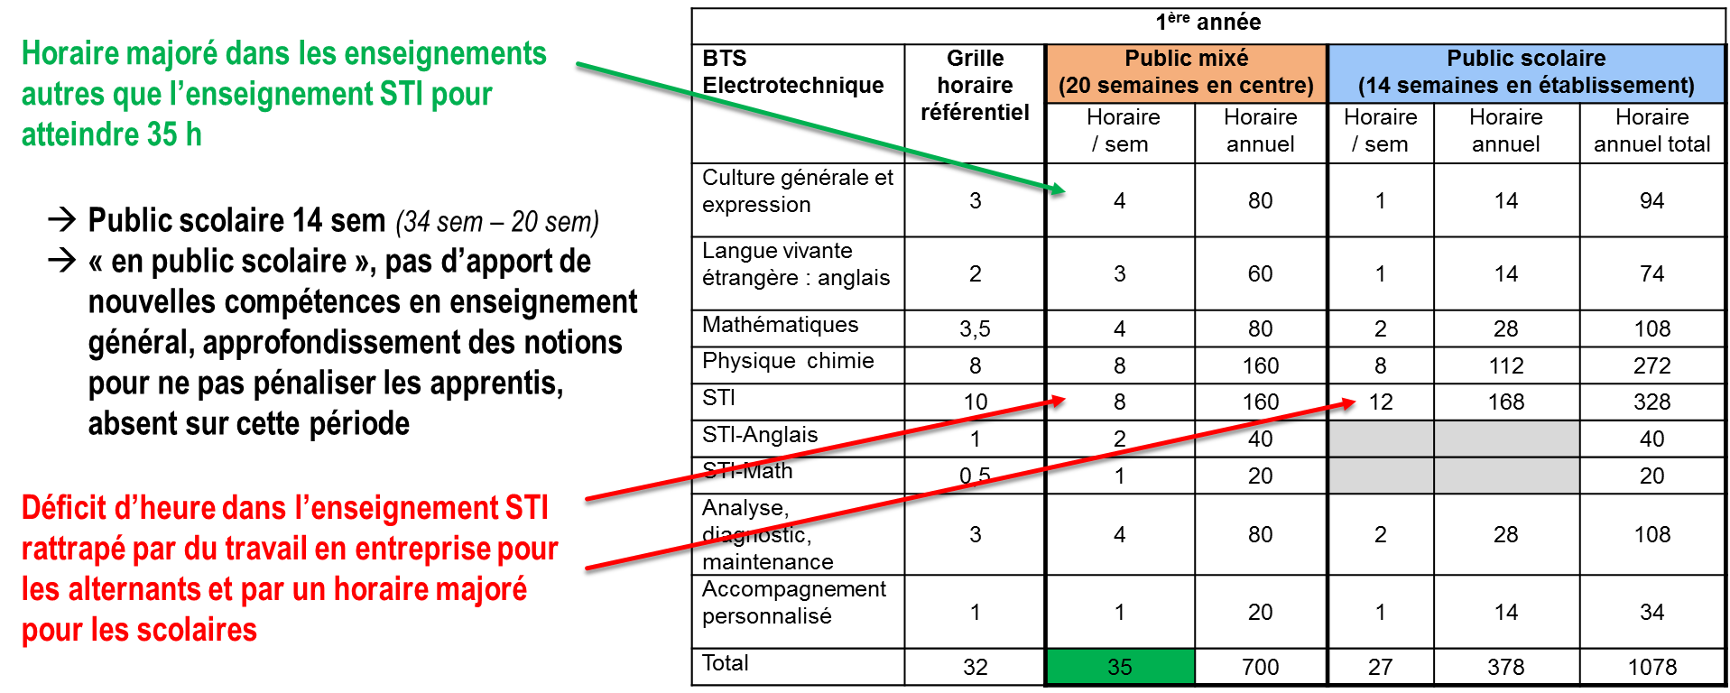
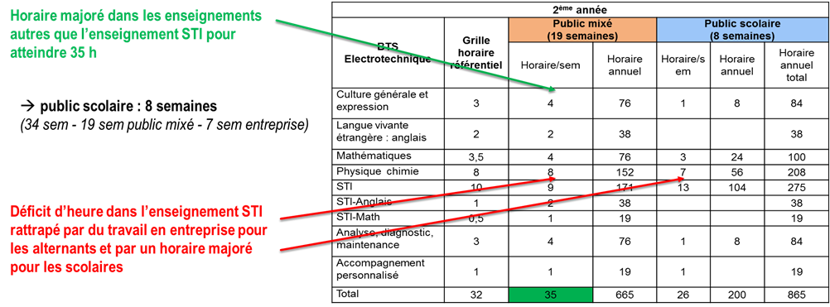

Exemples de constructions de calendriers annuels de l’alternance :

Alternance 15 jours / 15 jours

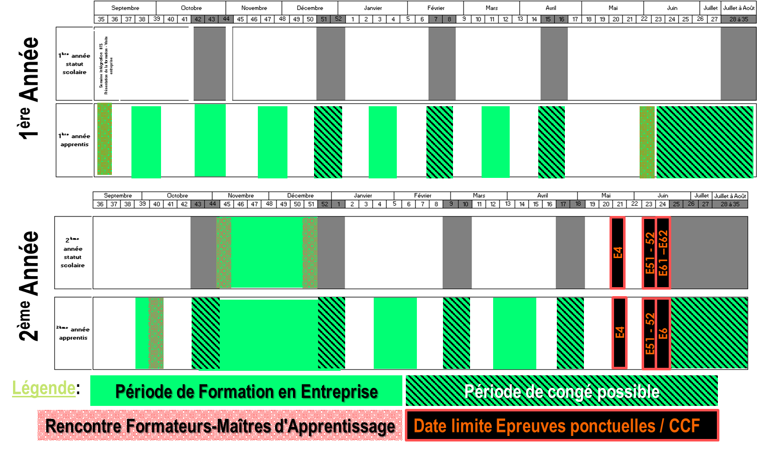

Alternance 1 mois / 1mois

